№ п/п | Наименование товара, работ, услуг | Ед. изм. | Кол-во | Технические, функциональные характеристики
 |  |  |  | Показатель (наименование комплектующего, технического параметра и т.п.) | Описание, значение
1. | Урна с пепельницей  МФ 6.05  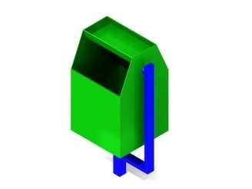 | Шт. | 1
 |  |  |  | Высота от (мм) | 730 (± 10 мм)
 |  |  |  | Ширина (мм) | 300 (± 10мм)
 |  |  |  | Длина (мм) | 400 (± 10мм)
 |  |  |  | Применяемые материалы:
 |  |  |  | Ножка | металлическая профильная труба сечением не менее 50х25мм, и толщиной не менее 2 мм окрашенная краской
 |  |  |  | Конструктивные особенности | Установить:  - ёмкость объёмом не менее 39 л. выполнена из листовой стали толщиной не менее 1.2мм.  - пепельницу несъёмную размером 300х100х60мм;  Ёмкость должна быть окрашена краской и иметь радиальное вращение на ножке, для упрощения извлечения мусора
 |  |  |  | Материалы | Металл покрашен полимерной порошковой краской. Заглушки пластиковые, цветные. Все метизы оцинкованы.

